○○○農會漁會信用部跨會通提存作業程序（範本）

壹、申請方式
一、由存戶本人攜帶身分證明文件及原留印鑑，親至原開戶信用部辦理。
二、請存戶填具「農會漁會信用部跨會通提存服務申請暨約定書」(附件一)，並同意將其個人資料提供予其他共同開辦跨會通提存業務之農漁會信用部(以下簡稱信用部)處理利用(附件二)。
三、由經辦人員核對存戶原留印鑑無誤，經主管人員核准後，以【P6100】或【P3000】開啟跨會通提存功能，並以【P5000】請存戶設定跨會通提存密碼(本密碼需與全會通提/聯部代付/原開戶行密碼相同，如已申請則毋須重複設定)。
四、將申請書及相關查詢文件送主管人員核章後歸檔。
五、整批媒體跨會存入可免申請，其相關作業說明與交易限制依本程序第貳條第三項規定辦理。
貳、提存方式
存戶若已辦妥「跨會通提存」手續，可憑存摺、原留印鑑、提款密碼至信用部辦理臨櫃提款手續；存款則確認存入帳戶及戶名無誤，即可辦理。
一、跨會存款
(一)現金存款
1、受理存戶存入款項時，請存戶填妥存款憑條，連同現金辦理存款手續。
2、經辦人員應審查存款憑條填寫清楚齊全。
3、經辦人員應核對存入金額與存款憑條金額相符。
4、如為有摺交易：
（1）經辦人員應以【P8000】執行補登摺，確認存摺剩餘行數足夠執行後續交易。
（2）確認無誤，經辦人員以【P2000】執行存款交易，登錄存款憑條及印錄存摺。
（3）登帳後將存款憑條送交主管人員核章，同時將存摺交存戶收執。
5、如為無摺交易：
（1）經辦人員以【P2000】執行存款交易，登錄存款憑條。
（2）登帳後將存款憑條送交主管人員核章，同時將收執聯交付存戶。
(二)轉帳存款
1、受理存戶存入款項時，請存戶填妥存款憑條。
2、經辦人員應審查存款憑條填寫清楚齊全。
3、如為有摺交易：
（1）經辦人員應以【P8000】執行補登摺，確認存摺剩餘行數足夠執行後續交易。
（2）確認無誤，經辦人員以【P2000】執行存款交易，登錄存款憑條及印錄存摺。
（3）登帳後將存款憑條送交主管人員核章，同時將存摺交存戶收執。
4、如為無摺交易：
（1）經辦人員以【P2000】執行存款交易，登錄存款憑條。
（2）登帳後將存款憑條送交主管人員核章，同時將收執聯交付存戶。
二、跨會提款
(一)現金提款
1、受理存戶提取款項時，請存戶填妥取款憑條加蓋原留印鑑，連同存摺辦理提款手續。
2、經辦人員應審查取款憑條填寫清楚齊全。
3、經辦人員應核對原留印鑑與取款密碼。
4、經辦人員應以【P8000】執行補登摺，確認存摺剩餘行數足夠執行後續交易。
5、確認無誤，以【P1000】執行提款交易，登錄取款憑條及印錄存摺。
6、登帳後將取款憑條送交主管人員核章，同時將存摺及現金交存戶收執。
(二)轉帳提款
1、受理存戶轉出款項時，請存戶填妥取款憑條加蓋原留印鑑，連同存摺辦理提款手續。
2、經辦人員應審查取款憑條填寫清楚齊全。
3、轉出款項時，經辦人員應核對原留印鑑與取款密碼。
4、經辦人員應以【P8000】執行補登摺，確認存摺剩餘行數足夠執行後續交易。
5、確認無誤，以【P1000】執行轉出交易，登錄取款憑條及印錄存摺。
6、登帳後將取款憑條送交主管人員核章，同時將存摺交存戶收執。
三、整批媒體跨會存入
(一)即時交易【P7400】
1、整批媒體跨會入帳單位(以下稱入帳單位)請於農漁會雲端互動服務平台提出申請，提出申請開辦之入帳單位會公布於農金資訊官網供查詢。
2、入帳時檢核跨會交易每日累計限額30萬元(入帳金額併入轉帳存款每日累計限額合併計算)，惟不檢核入帳帳戶是否有跨會通提存的約定。
3、交易須經主管授權核可，請整批媒體跨會入帳之發動單位(以下稱發動單位)務必確實審核。
(二)預約交易【B8000】
1、入帳單位請於農漁會雲端互動服務平台提出申請，提出申請開辦之入帳單位會公布於農金資訊官網供查詢。
2、入帳時檢核跨會交易每日累計限額30萬元(入帳金額併入轉帳存款每日累計限額合併計算)，惟不檢核入帳帳戶是否有跨會通提存的約定。
3、交易須經主管授權核可，請發動單位務必確實審核。
參、相關交易代號
一、【P0002】查詢帳戶是否開啟跨會通提存功能。
二、【P0030】查詢跨會通提存明細，查詢類別如下：
（一）通提通存(代為交易機構)：查詢本會信用部代其他信用部客戶辦理跨會通提通存交易明細。
（二）通提通存(原開戶機構)：查詢其他信用部代本會信用部客戶辦理跨會通提通存交易明細。
三、【P8100-94】重建帳戶磁條，如跨會交易因故無法讀取磁條，使用本交易補建磁條資料。
四、【P8100-91】跨會交易存摺補登完畢時，使用本交易換摺，未申請跨會通提存客戶不得執行跨會換摺。
五、【P0081】查詢跨會換摺交易紀錄，查詢類別如下：
（一）本會代他會換摺(代理發摺機構)：查詢他會客戶至本會辦理跨會換摺交易紀錄
（二）他會代本會換摺(原開戶機構)：查詢本會客戶在他會辦理跨會換摺交易紀錄
六、【P0082】提供查詢跨會重建磁條須輸入之相關資料，未申請跨會通提存之他會客戶不得執行本交易。
七、【P0030】提供查詢整批媒體跨會入帳之發動單位。

肆、中心帳務處理範例
一、Ｂ農會客戶前往Ａ農會提款
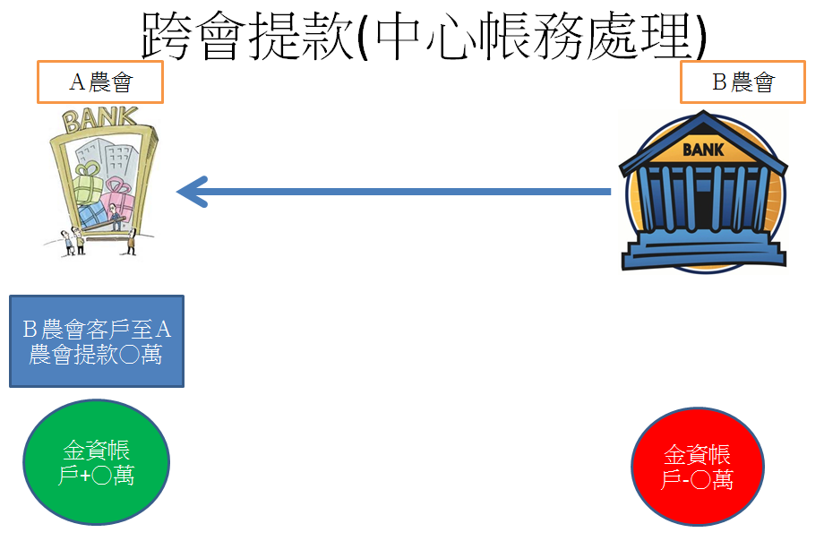
(一) 櫃員執行【P1000】，系統由Ｂ農會的金資帳戶扣除提款金額後,存入Ａ農會的金資帳戶
(二)帳務處理
Ａ農會
借：存放行庫－合作金庫－合庫存放資金戶 | 提款金額
借：應收款項－跨會－通提存手續費 | 通提存手續費
貸： 庫存現金或轉帳中介 | 提款金額
貸：手續費收入－跨會－通提存手續費 | 通提存手續費
Ｂ農會
借：存款科目 | 提款金額
借：其他業務支出－跨會－通提存手續費 | 通提存手續費
貸：存放行庫－合作金庫－合庫存放資金戶 | 提款金額
貸：應付款項－跨會－通提存手續費 | 通提存手續費

二、Ｄ農會客戶至Ｃ農會存款
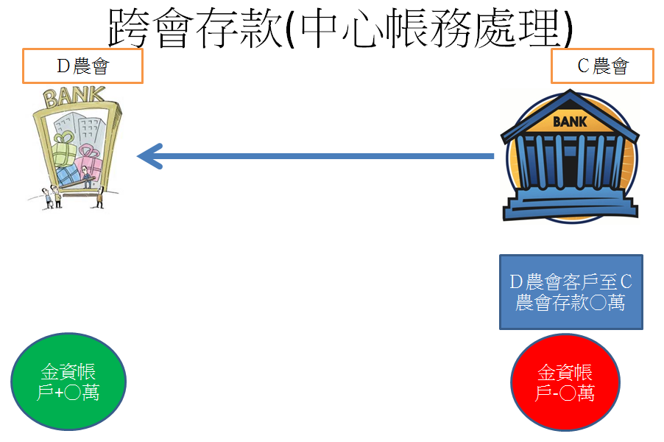
(一)櫃員執行【P2000】,系統由Ｃ農會的金資帳戶扣除存款金額後,存入Ｄ農會的金資帳戶
(二) 帳務處理
Ｃ農會
借：庫存現金或轉帳中介 | 存款金額
借：應收款項－跨會－通提存手續費 | 通提存手續費
貸：存放行庫－合作金庫－合庫存放資金戶 | 存款金額
貸：手續費收入－跨會－通提存手續費 | 通提存手續費
Ｄ農會
借：存放行庫－合作金庫－合庫存放資金戶 | 存款金額
借：其他業務支出－跨會－通提存手續費 | 通提存手續費
貸：存款科目 | 存款金額
貸：應付款項－跨會－通提存手續費 | 通提存手續費

伍、注意事項
一、跨會交易(現金收入、現金支出、轉帳收入、轉帳支出)每日累計限額各為３０萬元，惟整批媒體跨會入帳金額併入轉帳存款每日累計限額合併計算，除原開戶信用部交易不計入限額外，如當日跨會交易(上述四類)各別累計金額逾額度則不得辦理，應回原開戶信用部進行交易。前述限額信用部應於營業場所或網站公告，嗣後倘有必要，得調整之，但調整時信用部應於營業場所或網站公開揭示之。
二、跨會通提存功能經客戶申請後開啟，此功能須使用跨會通提存密碼，此密碼與全會通提/聯部支付密碼相同。
三、一定期間內累計交易達特定金額以上或有異常情形，經原開戶信用部判斷為疑似洗錢交易時，應向法務部調查局執行申報作業；如交易當下經研判為疑似洗錢交易，則應由交易單位依現有客戶資料執行申報作業。
四、客戶跨會通提存密碼如遺忘，本人應親持身分證、存摺、原留印鑑至原開戶信用部辦理重新設定。
五、客戶持存摺至跨會補摺或因跨會交易致需重新換發時，得由交易單位換發通用存摺，該存摺經列印農漁資訊共用通用存摺專用章始為有效，否則應回原開戶信用部申請換發新存摺。
六、經交易單位代為換發通用存摺者，應於通用存摺封裏頁列印原開戶單位及代理發摺單位名稱，另通用存摺內頁印製有通用存摺存款須知(附件三)，以利存戶知悉。
七、經辦記帳錯誤時，應以原交易序號辦理沖帳，其沖帳資料及重新輸入之正確登帳資料，須印錄於傳票背面，加蓋私章後送請主管人員核章。
八、如存戶為警示或衍生管制帳戶，應終止其帳戶跨會通提存功能。
九、信用部應於營業場所或網站公告共同開辦跨會通提存業務之信用部名單，嗣後倘有必要，得調整之，但調整時應於信用部於營業場所或網站公開揭示之。
十、信用部如有增加或修改跨會通提存相關服務項目時，應將增修項目及約款公告於營業處所明顯處，或於貴會網站上公開揭示，除信用部規定必須另行申請外，客戶得自動享有增、修項目之服務，且一經使用增、修服務後，即視為同意增、修服務項目之約定。
陸、本程序經總幹事核定後實施，修正時亦同。本程序未盡事宜，悉依主管機關及本會相關規定辦理。
跨會通提存作業－申請流程
客戶攜身分證明文件親自提出申請

經辦
經辦

申請書及相關應查詢資料歸檔

開啟跨會通提存功能並設定通提存密碼
經辦
核章
主管/
有權簽章人員

各項要件是否符合？
1.檢視：身分證明文件、申請書及應填寫資料
2.查詢相關身分證明資料(聯徵Z21或國民身分證補換領資料查詢等)
客戶
是
否
經辦
作業流程
權責單位、人員
跨會通提存作業－現金提存流程
客戶臨櫃辦理跨會通提存作業

主管/
有權簽章人員

經辦
客戶
經辦
登錄存(取)款憑條/印錄存摺
核章

現金/存摺/收執聯交予客戶

交易完成
權責單位、人員
作業流程
檢視取款憑條及核對帳號、戶名、密碼、驗印
檢視存款憑條、核對帳號、戶名
存戶攜存摺、印鑑辦理

否
經辦/客戶

經辦

存款交易
提款交易

是
否
執行補登摺，確認存摺剩餘行數是否足夠執行後續交易？
核對存入金額與存款憑條金額是否相符？
是
經辦

是否為有摺交易？
否
是
經辦

跨會通提存作業－轉帳提存流程
客戶臨櫃辦理跨會通提存作業

主管/
有權簽章人員

經辦/客戶
客戶
經辦
登錄存(取)款憑條/印錄存摺
核章

存摺/收執聯交予客戶

交易完成
權責單位、人員
作業流程
檢視取款憑條及核對帳號、戶名、密碼、驗印
檢視存款憑條、核對帳號、戶名
存戶攜存摺、印鑑辦理
經辦

轉入交易
轉出交易

是
否
執行補登摺，確認存摺剩餘行數是否足夠執行後續交易？
是
經辦

是否為有摺交易？
否
經辦

○○○農會漁會信用部跨會通提存服務約定書
附件一
本立約人在貴會信用部開立之存款帳戶(帳號: )，自即日起與貴會約定下列事項，並同意遵守本約定書背面之約定事項及貴會相關規定：
一、□申請 □終止 跨會通提存服務。
二、□申請 □重設 □終止 跨會提款密碼
(本密碼需與全會通提/聯部代付/原開戶行密碼相同)

□背面所載約定事項立約人已充分審閱，並同意遵守。
□背面所載約定事項立約人已攜回審閱（客戶攜回日期： 年 月 日，審閱期間至少五日）

一、本立約人已清楚了解及同意貴會及其他共同開辦跨會通提存業務之信用部，得於「履行個人資料保護法第八條第一項告知義務內容」所列之特定目的範圍內，貴會得將本人之個人資料，由貴會提供予其他共同開辦跨會通提存業務之信用部，並基於特定目的範圍內，得為蒐集、處理及利用。貴會及其他共同開辦跨會通提存業務之信用部應對個人資料依法保密。
二、另貴會信用部如有增加或修改跨會通提存相關服務項目時，應將增修項目及約定條款公開揭示於營業場所或網站，除規定必須另行申請事項外，存戶得自動享有增、修項目之服務，且一經使用增、修服務後，及視為同意增、修服務之約定。

此致 ○○○農(漁)會信用部

申請人(兼立約人)： (請簽名並蓋原留印鑑)
身分證字號或統一編號：
地址：
連絡電話：

中 華 民 國 年 月 日
驗印： 經辦： 主管：
跨會通提存約定事項：
第一條 | 立約人同意申請跨會通提存服務時，需本人親持身分證明文件、原留印鑑至原開戶單位辦理。整批媒體跨會存入不須申請跨會通提存約定，並同意貴會辦理整批媒體跨會入帳得逕入本人在貴會信用部開立之存款帳戶。
第二條 | 立約人同意每次在辦理跨會提款時，應憑存摺、原留印鑑及存戶所設之跨會取款密碼辦理，否則 貴會得拒絕付款。
第三條 | 立約人同意遺忘跨會提款密碼時，應本人親持身分證、存摺、原留印鑑至原開戶單位辦理重新申請設定新密碼。
第四條 | 立約人同意每日跨會存提款金額累計，不得超過 貴會所規定之限額。又本條所定之限額 貴會應於營業場所或網站公告，嗣後倘有必要， 貴會並得調整之，但調整時應於貴會於營業場所或網站公開揭示之。
第五條 | 立約人同意每次在辦理跨會通提存作業，如跨會補摺，或於跨會交易致需重新換發時，由交易單位代發通用存摺後始得辦理，該存摺經列印農漁資訊共用通用存摺專用章始為有效，否則應回原開戶單位辦理相關交易及更換存摺。
第六條 | 立約人申請終止跨會通提存服務或取款密碼後，限在原開戶單位辦理存提款。
第七條 | 貴會電腦連線作業系統故障或其他原因致無法收付時， 貴會得暫時停止跨會通提存服務，立約人同意回原開戶單位辦理。
第八條 | 立約人同意如被通報為警示或衍生管制帳戶， 貴會得停止跨會通提存服務。
第九條 | 貴會應於營業場所或網站公告共同開辦跨會通提存業務之農漁會信用部名單，嗣後倘有必要， 貴會並得調整之，但調整時 貴會應於營業場所或網站公開揭示之。

○○○農會漁會信用部履行個人資料保護法第八條第一項告知義務內容(範本)
附件二
親愛的客戶您好，由於個人資料之蒐集，涉及 臺端的隱私權益，○○○農會漁會(以下稱本會)向 臺端蒐集個人資料時，依據個人資料保護法(以下稱個資法)第八條第一項規定，應明確告知 臺端下列事項：
一、蒐集之目的：有關本會蒐集 臺端個人資料之目的(特定目的之說明)，請 臺端詳閱（如後附表一）。
二、蒐集之個人資料類別：中文姓名、身分證統一編號、通訊方式(聯絡電話號碼及地址)、帳戶號碼與戶名、帳戶餘額及原留印鑑，並以本會與客戶往來之相關業務、帳戶或服務及自客戶或第三人處（例如：財團法人金融聯合徵信中心）所實際蒐集之個人資料為準。
三、個人資料利用之期間、地區、對象及方式：
(一)個人資料利用之期間：（以期限最長者為準）
1、個人資料蒐集之特定目的存續期間。
2、依國內相關法令所定或因執行業務所必須之保存期間或依個別契約就資料之保存所定之保存年限。
(二)個人資料利用之地區：下列「個人資料利用之對象」欄位所列之利用對象其國內所在地。
(三)個人資料利用之對象：
1、本會(含受本會委託處理事務之委外機構)
2、依國內相關法令規定利用之機構。
3、其他業務相關之機構（例如本會所參與之資訊共用中心、全國農業金庫股份有限公司）。
4、依國內相關法令有權機關或金融監理機關。
5、客戶所同意之對象。
6、其他共同開辦跨會通提存業務之農漁會信用部。（依本會公告名單為準）
四、依據個資法第三條規定，臺端就本會保有 臺端之個人資料得行使下列權利：
(一)除有個資法第十條所規定之例外情形外，得向本會查詢、請求閱覽或請求製給複製本，惟本會依個資法第十四條規定得酌收必要成本費用。
(二)得向本會請求補充或更正，惟依個資法施行細則第十九條規定，臺端應適當釋明其原因及事實。
(三)本會如有違反個資法規定蒐集、處理或利用 臺端之個人資料，依個資法第十一條第四項規定，臺端得向本會請求停止蒐集。
(四)依個資法第十一條第二項規定，個人資料正確性有爭議者，得向本會請求停止處理或利用 臺端之個人資料。惟依該項但書規定，本會因執行業務所必須並註明其爭議或經 臺端書面同意者，不在此限。
(五)依個資法第十一條第三項規定，個人資料蒐集之特定目的消失或期限屆滿時，得向本會請求刪除、停止處理或利用 臺端之個人資料。惟依該項但書規定，本會因執行業務所必須或經 臺端書面同意者，不在此限。
五、臺端如欲行使上述個資法第三條規定之各項權利，有關如何行使之方式，得向本會客服專線(0000000000)詢問或於本會網站（網址： ）查詢。
六、臺端得自由選擇是否提供相關個人資料及類別，惟 臺端所拒絕提供之個人資料及類別，如果是辦理業務審核或作業所需之資料，本會可能無法進行必要之業務審核或作業而無法提供 臺端相關服務或無法提供較佳之服務，敬請見諒。

附表一
特定目的說明
業務類別 | 業務特定目的及代號
跨會通提存業務 | 036存款與匯款業務  059金融服務業依法令規定及金融監理需要，所為之蒐集處理及利用  060金融爭議處理  061金融監督、管理與檢查  063非公務機關依法定義務所進行個人資料之蒐集處理及利用  090消費者、客戶管理與服務  091消費者保護  104帳務管理及債權交易業務  113 陳情、請願、檢舉案件處理  129 會計與相關服務  136資(通)訊與資料庫管理  137資通安全與管理  157調查、統計與研究分析

通用存摺存款須知
附件三
一、開立本存款時，應填具留存印鑑卡留存本會備驗。
二、存戶取款時，應憑存摺及取款憑條並加蓋原留印鑑或依約定方式提取。
三、存戶存入票據需俟本會收妥入帳後始可取用，並自收妥日起息，倘發生退票或其他情事，不論由何人存入，本會得逕自該帳戶内扣除。
四、本存款按本會牌告利率計息，每日餘額未達本會之起息點概不計息；本存款利息於每年六月二十日及十二月二十日各依照本會規定利率計付為原則，並先辦理扣繳後滾入本金生息。
五、本存摺不得轉讓、買賣、質押或從事違法行為之用。
六、本存摺及取款印鑑應分開妥善保管，如有遺失、滅失、被竊等情事時，應立即辦理掛失止付手續，惟在本會受理掛失止付通知並辦妥電腦登錄前已付款者，由存戶自行負責。
七、存戶如已辦理臨櫃提款密碼，務請妥善保管，切勿洩漏或填載於存摺上，如因冒用或盜用臨櫃提款密碼，至存戶存款遭冒領者，除可證明係因本會對資訊系統之控管未盡善良管理人之注意義務外，由存戶自行負責。
八、本存摺每頁均有頁次，存戶不得撕去或自行填寫塗改，存摺上金額如有錯誤或經塗改，以本會電腦檔帳載紀錄為準。
九、本存摺經列印農漁資訊共用通用存摺專用章始為有效。
十、本須知未盡事宜，悉依存戶與本會約定事項、本會相關規定、一般金融慣例及有關法令辦理。
農會漁會信用部跨會通提存作業程序（範本）修正內容對照表
修正內容 | 現行內容 | 說明
作業程序第1頁  壹、申請方式  五、整批媒體跨會存入可免申請，其相關作業說明與交易限制依本程序第貳條第三項規定辦理。 | 作業程序第1頁  壹、申請方式 | 依據農金資訊股份有限公司115年2月3日農漁會資訊「開放整批媒體轉帳跨會帳號入帳作業會議」會議，開放整批媒體轉帳(P7400、B8000)跨會帳號存款功能，不須申請跨會通提存，爰新增五。
作業程序第3頁  貳、提存方式  (前略)  三、整批媒體跨會存入  (一)即時交易【P7400】  1、整批媒體跨會入帳單位(以下稱入帳單位)請於農漁會雲端互動服務平台提出申請，提出申請開辦之入帳單位會公布於農金資訊官網供查詢。  2、入帳時檢核跨會交易每日累計限額30萬元(入帳金額併入轉帳存款每日累計限額合併計算)，惟不檢核入帳帳戶是否有跨會通提存的約定。  3、交易須經主管授權核可，請整批媒體跨會入帳之發動單位(以下稱發動單位)務必確實審核。  (二)預約交易【B8000】  1、入帳單位請於農漁會雲端互動服務平台提出申請，提出申請開辦之入帳單位會公布於農金資訊官網供查詢。  2、入帳時檢核跨會交易每日累計限額30萬元(入帳金額併入轉帳存款每日累計限額合併計算)、惟不檢核入帳帳戶是否有跨會通提存的約定。  3、交易須經主管授權核可，請發動單位務必確實審核。 | 作業程序第3頁  貳、提存方式  (前略) | 依據農金資訊股份有限公司115年2月3日農漁會資訊「開放整批媒體轉帳跨會帳號入帳作業會議」會議，開放整批媒體轉帳(P7400、B8000)跨會帳號存款功能，爰新增整批媒體入帳內容。
作業程序第4頁  參、相關交易代號  七、【P0030】提供查詢整批媒體跨會入帳之發動單位。 | 作業程序第3頁  參、相關交易代號 | 整批媒體入帳功能，新增查詢交易代號。
作業程序第7頁  伍、注意事項  一、跨會交易(現金收入、現金支出、轉帳收入、轉帳支出)每日累計限額各為３０萬元，惟整批媒體跨會入帳金額併入轉帳存款每日累計限額合併計算，除原開戶信用部交易不計入限額外，如當日跨會交易(上述四類)各別累計金額逾額度則不得辦理，應回原開戶信用部進行交易。前述限額信用部應於營業場所或網站公告，嗣後倘有必要，得調整之，但調整時信用部應於營業場所或網站公開揭示之。 | 作業程序第6頁  伍、注意事項  一、跨會交易(現金收入、現金支出、轉帳收入、轉帳支出)每日累計限額各為３０萬元，除原開戶信用部交易不計入限額外，如當日跨會交易(上述四類)各別累計金額逾額度則不得辦理，應回原開戶信用部進行交易。前述限額信用部應於營業場所或網站公告，嗣後倘有必要，得調整之，但調整時信用部應於營業場所或網站公開揭示之。 | 整批媒體入帳屬轉帳，爰併入轉帳存款每日累計限額合併計算。
作業程序第12頁  跨會通提存約定事項：  - 立約人同意申請跨會通提存服務時，需本人親持身分證明文件、原留印鑑至原開戶單位辦理。整批媒體跨會存入不須申請跨會通提存約定，並同意貴會辦理整批媒體跨會入帳得逕入本人在貴會信用部開立之存款帳戶。 | 作業程序第10頁  跨會通提存約定事項：  - 立約人同意申請跨會通提存服務時，需本人親持身分證明文件、原留印鑑至原開戶單位辦理。 | 依據農金資訊股份有限公司115年2月3日農漁會資訊「開放整批媒體轉帳跨會帳號入帳作業會議」會議，開放整批媒體轉帳(P7400、B8000)跨會帳號存款功能，不須申請跨會通提存約定。

